

# 本科生毕业设计（论文）参考文献译文本

译文出处：

W. Li, C. Chen, H. Su, and Q. Du. Local Binary Patterns and Extreme Learning Machine for Hyperspectral Imagery Classification. IEEE Trans. Geosci. Remote Sens., 2015, vol. 53(7): 3681-3693

院 系 数学与统计学院

专业班级 统计1301班

姓 名 罗知萌

学 号 U201310092

指导教师 李红

2017年 1月

**译文要求**

1. 译文内容须与课题（或专业内容）联系，并需在封面注明详细出处。
2. 出处格式为

图书：作者.书名.版本（第×版）.译者.出版地：出版者，出版年.起页～止页  
期刊：作者.文章名称.期刊名称，年号，卷号（期号）：起页～止页

1. 译文不少于5000汉字（或2万印刷符）。
2. 翻译内容用五号宋体字编辑，采用A4号纸双面打印，封面与封底采用浅蓝色封面纸（卡纸）打印。要求内容明确，语句通顺。
3. 译文及其相应参考文献一起装订，顺序依次为封面、译文、文献。
4. 翻译应在第七学期完成。

**译文评阅**

|  |
| --- |
| **导师评语**  应根据学校“译文要求”，对学生译文翻译的准确性、翻译数量以及译文的文字表述情况等做具体的评价后，再评分。 |
| 评分：___________________（百分制） 指导教师（签名）：___________________  年 月 日 |

**基于局部二值模式和极限学习机的高光谱图像分类**

Wei Li, Chen Chen*,* Hongjun Su, Qian Du

**摘要：**在高空间分辨率下利用纹理信息进行高光谱图像（Hyperspectral Imagery, HSI）分类具有重要的意义。在本文中，提出了一种利用HSI丰富纹理信息的分类范例。 所提出的框架采用局部二值模式（Local Binary Patterns, LBPs）来提取局部图像特征，例如边缘、角和节点。将两个级别的融合（即特征级融合（Feature-level Fusion, FF）和决策级融合（Decision-level Fusion, DF））应用于所提取的LBP特征以及全局Gabor特征和原始谱特征，其中特征级融合涉及在模式分类过程之前多个特征的连接，而决策级融合执行每个分类通道的概率输出，并且采用软判决融合规则来合并分类器集成的结果。此外，使用具有非常简单结构的高效极限学习机作为分类器。几个HSI数据集的实验结果表明，提出的框架优于一些传统的替代品。

**关键词：**决策融合；极限学习机；Gabor滤波器；高光谱图像；局部二值模式；模式分类

1. **引言**

随着传感器技术的进步，高空间分辨率的高光谱图像（Hyperspectral Imagery, HSI）不断变得更成熟。在传统HSI分类系统中，分类器[1]-[4]只考虑光谱特征，同时忽略相邻位置的空间信息。在过去十年中，利用空间特征来提高HSI分类性能是研究的热点。

例如，结合光谱和空间信息的复合核函数（Composite Kernels, CK）采用支持向量机（Support Vector Machine, SVM）分类器，简称SVM-CK[5]。另一个结合空间背景信息的模型是马尔可夫随机场（Markov Random Field, MRF）[6]，被成功应用在HSI中。在[7]中，MRF被用作基于像素级SVM分类器分割图的后处理阶段，被称作SVM-MRF。类似地，MRF与贝叶斯框架组合起来，如高斯混合模型（Gaussian Mixture Model, GMM）分类器和子空间多项式逻辑回归（Subspace Multinomial Logistic Regression, SubMLR），分别被表示为GMM-MRF[8]和SubMLR-MRF[9]。

除了基于CK或MRF的框架，许多研究人员已经使用其他空间特征。例如，某些形态算子（例如，打开和关闭）生成的形态剖面图（Morphological Profile, MP），被广泛用于结构信息建模，例如[10]。在[11]中，提出了一种通过多假设的预测策略来处理噪声鲁棒的HSI分类的光谱空间预处理方法，这中策略最初是为重建压缩遥感图像[12]和超分辨率[13]开发的。在[14]中，采用边缘保持滤波器来平滑在考虑邻域信息时SVM产生的概率图信息。在[15]，提出了一种多条件随机场集成模型，包括灰度共生矩阵（Gray-level Cooccurrence Matrix, GLCM），Gabor纹理特征和梯度定向特征。同时，在[16]中提出了一个多功能模型，包括GLCM，不同的MP和城市复杂性指数。[17]中研究了从所选择的条带中提取二维Gabor特征，在[18]中引入了一个区域布局框架对多个特征（例如，光谱，纹理，形状等）进行线性组合。

最近，有人提出利用局部二值模式（Local Binary Pattern, LBP）算子[19]来处理旋转不变纹理分类。LBP是一个简单而高效的描述局部空间模式的高级算子。在最初的LBP中，一个纹理特征以及局部邻域被提取成像素级。简而言之，算子通过二进制阈值标记局部区域像素与中心像素值。可以看出，算子不对局部区域的分布做任何假设。LBP也已经被引入遥感领域。在[20]中，研究了LBP和局部相位量化在光学遥感图像数据的陆地覆盖纹理分类中的使用。在[21]中，LBP、梯度直方图（Histogram of oriented Gradient, HoG）和均方差描述符被用于长波红外图像的异常检测。在[22]中，LBP和HoG特征被用于跟踪船舶交通的TerraSAR-X图像。在[23]中，LBP特征被用于在HSI立方体的单个条带上计算结肠活检分类。

本文提出了基于纹理的分类范例。它在一组选定的波段中采用LBP和全局Gabor滤波器，以生成空间纹理信息的全面描述。据我们所知，[23]是目前唯一采用LBP进行HSI分类的出版物；不幸的是，它仅使用单个光波段并纯粹将其视为灰色图像而忽略其他光波段中的鉴别信息。本文提出了基于波段不同的线性预测误差（Linear Prediction Error, LPE）[24]准则用于无监督波段选择，并从所选取的波段中提取了LBP。根据[24]的研究，其性能优于文献中几种常用的波段选择方法。基于变换的方法,如主成分分析（Principal Component Analysis, PCA），也可以实现降维；在[17]和[25]中的实验结果表明，使用选定波段可能比使用主成分（Principal Components, PCs）提供更好的性能，因为精细结构往往存在于次要PCs中而不是主要PCs。本文采用基于波段选择的降维方法，由于其的相对简单性和整体鲁棒性，虽然存在更高级的基于变换的方法（例如，最大正交互补算法[26]）。

本文提出的方案中，在提取的多个特征上研究了特征级融合（Feature-level Fusion, FF）和决策级融合（Decision-level Fusion, DF）。特征级融合将不同的特征向量组合成一个特征向量。决策级融合执行每个分类管道的概率输出，并将不同的决策合并为最终决策。决策融合过程可以作为在类别标签层的“硬”融合（例如，多重投票规则[27]）或在概率级别的“软”融合（例如，线性意见池或对数意见池（Logarithm Opinion Pool, LOGP）规则[28]，[29]）。本文选择LOGP是因为它是不同概率分布的加权乘积，它在融合过程中独立处理多个分类器的决策。

极限学习机（Extreme Learning Machine, ELM）[30]，[31]分类器使用提取的特征提供概率分类输出。选择ELM分类器是因为其有效的计算和比SVM更好的分类性能。ELM具有非常简单的结构：一隐藏层和一个线性输出层。与传统神经网络和SVM相比，由于ELM的输入权重是随机生成的，而且输出权重用最小二乘法分析求解，它可以训练的快很多。基于ELM的HSI分类近年来受到了广泛关注。 在[32]中，基于内核的ELM为土地覆盖分类并提供了与SVM相当的性能。在[33]中采用ELM获得精确农业中大豆作物的准确专题图。参考文献[34]开发了基于自动解决方案的差异演化以优化ELM的参数。此外，在[35]中引入了基于Bagging和AdaBoost的ELM。在使用多种特征（如光波段、局部空间特征和全局空间特征）时,研究其性能将会很有趣。

本研究有两个主要贡献。第一个贡献是提出了一种更适合于HSI的纹理特征提取方法。具体来说，首先使用基于LPE的波段选择来寻找一组独特的信息波段；对于每个波段，计算整幅图像中每个像素的LBP编码，形成LBP编码图像，然后针对以感兴趣像素为中心的每个局部区域，生成LBP直方图。第二个贡献是有效融合了提取的局部LBP特征、全局Gabor特征和原始光谱特征,其中LOGP在合并多个纹理和光谱特征的概率输出中发挥关键作用。值得一提的是, Gabor滤波器可以被看作一个全局算子来捕获全局纹理特征（如方向和尺度）。另一方面，应用于每个像素的LBP都属于一个局部算子，它可以描述图像的边缘、角和节点等局部空间纹理特征。因此，Gabor特征和LBP代表不同视角的纹理信息，这是为什么我们将纹理信息结合起来进行分类改进。

本文的其余部分组织如下。第二节介绍了使用Gabor滤波器和LBP算子的空间特征提取。第三节简要回顾了支持向量机和极限学习机分类器。第四节详细说明了提出的分类框架，包括波段选择和两种融合策略。第五节给出了在三个真实高光谱数据集的实验结果。

最后，第六节作了几点总结。

1. **Gabor滤波器和局部二值模式**

**A. Gabor滤波器**

Gabor滤波器[36]，[37]可以被看作是方向相关的带通滤波器，其是定向敏感和旋转变体的。为了实现旋转不变性，通常采用圆对称Gabor滤波器，其中考虑了每个通带的所有方向。每个Gabor滤波图像的幅度反映对应滤波器通带内的信号功率,并用作Gabor特征[17]，[18]。在一个二维 $\left(a,b\right)$ 坐标系中，一个Gabor滤波器，包括实数项和虚数项，可以表示为：

 (2-1)

其中

 (2-2)

 (2-3)

这里， $δ$ 表示正弦因子的波长， $θ$ 表示Gabor核的方向分离角（例如， $π/8,π/4,π/2$ 等）， $ψ$ 为相位偏移， $σ$ 是高斯包络的标准推导， $γ$ 是给定支持Gabor函数的椭圆率的空间方面比（在[36]和[37]中的默认值为0.5）。 $ψ=0$ 和 $ψ=π/2$ 分别返回Gabor滤波器的实部和虚部。参数 $σ$ 由 $δ$ 和空间频率带宽 $bw$ 确定：

 (2-4)

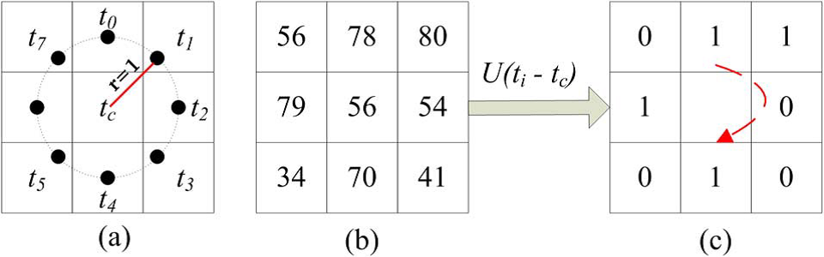

|  |  |  |
| --- | --- | --- |
| （a）中心像素 $t_{c}$ 及其半径 $r=1$ 的8个圆形近邻 $\{t_{i}\}_{i=0}^{7}$ | （b）3×3块样品 | （c）八个邻居的  二进制标签 |

图2-1 LBP二值阈值示例

**B. 局部二值模式**

LBP[19]属于灰度和旋转不变纹理算子。给定一个中心像素（标量） $t_{c}$，本地区域的每个邻居使用二进制标签分配，该标签可以是“0”或“1”，具体取决于中心像素是否具有较大的强度值。相邻像素是一组在中心像素的半径 $r$ 的半径范围内同样间隔的样本。半径 $r$ 确定相邻像素距离中心像素的距离。与选定的m邻居 $\{t_{i}\}_{i=0}^{m-1}$ 一起，中心像素的LBP代码由下式给出：

 (2-5)

其中 $t_{i}>t_{c}$ 时， $U\left(t_{i}-t_{c}\right)=1$； $t_{i}≤t_{c}$ 时， $U(t_{i}-t_{c})=0$。图2-1展示了给定中心像素 $t_{c}$ 的8个圆形邻居 $\left(\left(m,r\right)=\left(8,1\right)\right)$ 的二值阈值处理的示例。然后按顺时针方向计算LBP代码，即二进制标签序列“11001010”= 83。假设 ${ t}_{c}$ 的坐标为 $(0,0)$，每个相邻 ${ t}_{i}$ 的坐标是 $(r sin (2πi/m),r cos (2πi/m))$。在实践中，参数集 $\left(m,r\right)$ 可以改变，例如 $\left(4,1\right)$、 $\left(8,2\right)$ 等。用双线性插值法[38]估计了不完全落在图像网格上的圆形邻域的位置。(2-5)的LBP算子的输出表明，邻域内的二进制标签表示为一个 $m$ 位二进制数（包括 ${ 2}^{m}$ 不同值），反映了局部区域的纹理方向和平滑度。在获得了LBP代码后，通过局部的块计算了作为非参数估计的出现直方图。另外需要一个丢弃过程来保证直方图特征具有相同的维度。

**C. 局部二值模式和Gabor滤波器的比较**

基于上述Gabor滤波器和LBP的简单描述，可以注意到前者属于全局算子，而后者是局部算子。因此，Gabor特征和LBP从不同的角度表示纹理信息。

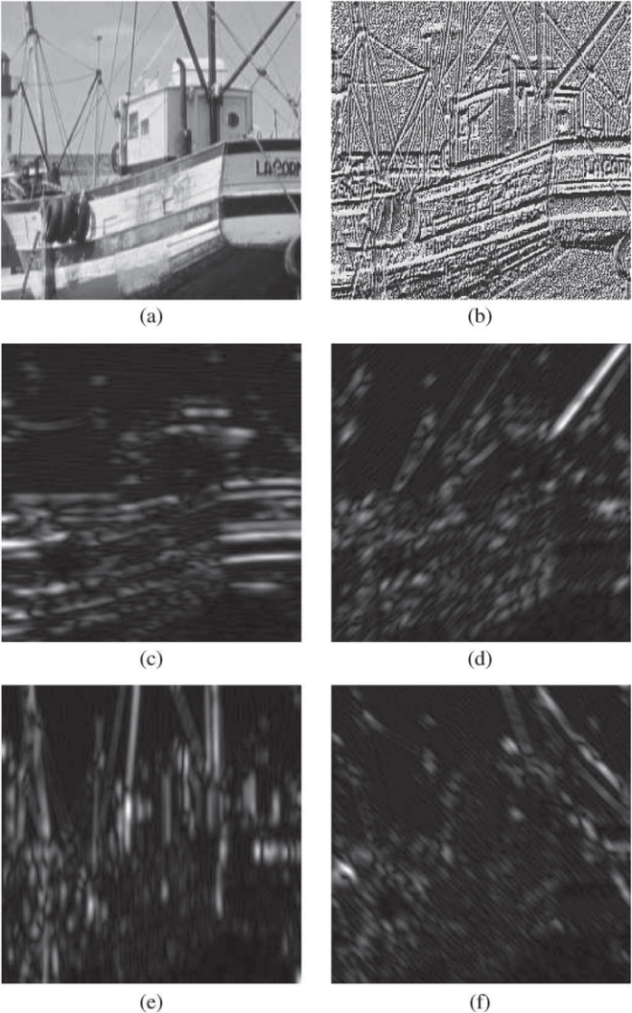

|  |  |
| --- | --- |
| (a) 输入图像 | (b) LBP编码图像 |

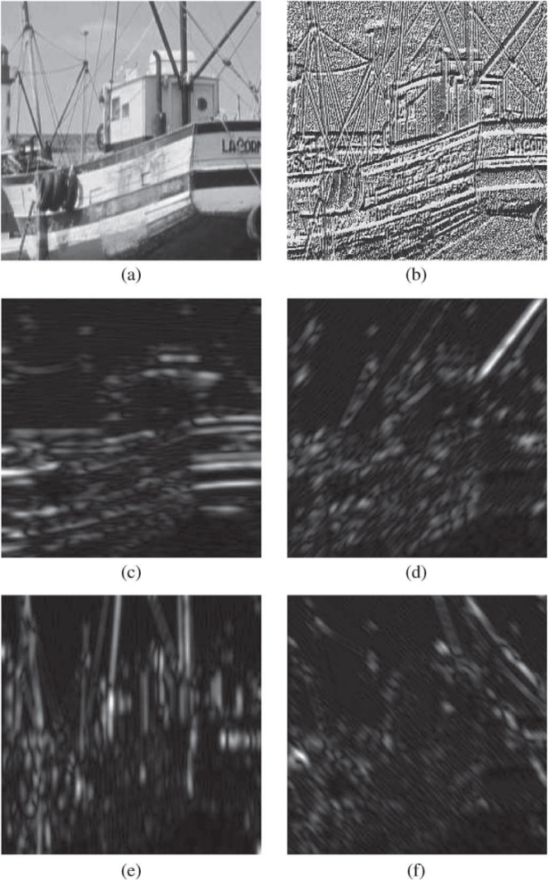

|  |  |
| --- | --- |
| (c) Gabor特征  图像, $θ=0$ | (d) Gabor特征  图像, $θ=π/4$ |

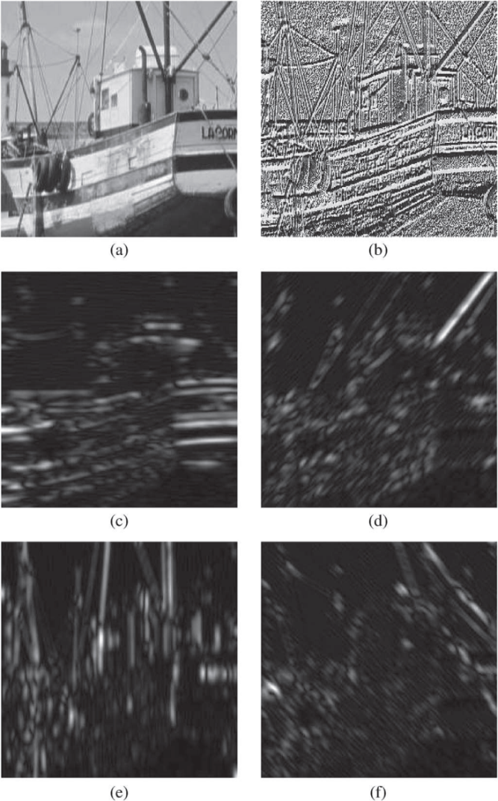

|  |  |
| --- | --- |
| (e) Gabor特征  图像, $θ=π/2$ | (f) Gabor特征  图像, $θ=3π/4$ |

图2-2 LBP与Gabor滤波器的示例

图2-2举例说明了在256×256像素的自然图像（即船）中LBP和Gabor特征的比较。图2-2(b)展示了使用(2-5)和(*m*, *r*) = (8, 1)获得的LBP编码图像。图2-2(c)-(d)展示了不同 $θ（即0,π/4,π/2, 3π/4）$ 的Gabor滤波器得到的滤波图像。在图2-2中，每个Gabor滤波图像的平均幅度响应产生的Gabor特征反映了全局信号功率，而LBP编码图像更好的表现了边缘、角、节点等细节局部空间特征。因此，将全局Gabor滤波器作为对缺乏远像素交互的局部LBP算子的补充是很有前途的，这也是本文工作的出发点。正如我们前面所述，Gabor滤波器可以捕获图像的全局纹理信息，而LBP表示局部纹理信息。众所周知, HSI数据通常包含像素属于同一类的均匀区域。Gabor特征能够反映这些全局纹理信息，因为Gabor滤波器能有效地捕捉场景中物理结构的方向和尺度。因此，结合Gabor和LBP特征可以获得比仅使用LBP特征更好的分类性能。

1. **支持向量机和极限学习机**

**A. 支持向量机**

SVM[3]，[5]在HSI分类中非常好用。SVM的核心思想是将原始输入空间中的数据映射到高维的核函数空间中，从而使类变得更加可分。对于 $R^{d}$ 中带有类标签 $y_{i}∈\left\{1,-1\right\}$ 和非线性内核映射的训练样本 $\{x_{i}\}_{i=1}^{n}$，SVM[5]通过求解：

 (3-1)

确定核诱导空间中的最优超平面来分离二类。

其受下列条件限制：

 (3-2)

对于 $ξ_{i}≥0, i=1, ⋯, n$, $ω$ 是最佳决策超平面的法线 $\left(即 〈ω,ϕ\left(x\right)〉+p=0\right)$， $n$ 表示样本的数目， $p$ 是偏差项， $σ$ 是控制SVM泛化能力的正则化参数， $ξ_{i}$ 是允许我们适当地容纳可接受的错误的正松弛变量。上述问题通过最大化其拉格朗日对偶形式来解决：

 (3-3)

其中， $α_{1},α_{2}$, $⋯$, $α_{n}$ 为受 $0≤α_{i}≤σ ，Σ_{i}α_{i}y_{i}=0 ，i=1$, $⋯$, $n$ 限制的非零拉格朗日乘子。一些常用的核函数包括多项式核和径向基函数（Radial basis function, RBF）核。在本文中考虑了RBF，它表示为：

 (3-4)

其中 ${ σ}^{'}$ 是宽度参数。最后,决策函数表示为：

 (3-5)

**B. 极限学习机**

ELM[30]，[31]是只有一个隐藏层和一个线性输出层的神经网络。随机分配输入和隐藏层之间的权重，并使用最小二乘法计算输出层的权重。因此,计算成本远远低于任何其他基于神经网络的方法。对于 $C$ 类，类标签定义为 $y_{k}∈\left\{1,-1\right\}\left(1≤k≤C\right)$。因此,构造的行向量 $y=[y_{1},…,y_{k},…,y_{C}]$ 指示样本所属的类。例如，若 $y_{k}=1$ 且 $y$ 中的其他元素是-1，则示例属于k类。因此，训练样本和相应的标签表示为 $\{x_{i},y_{i}\}_{i=1}^{n}$，其中 $x_{i}∈R^{d}$， $y_{i}∈R^{C}$，具有 $L$ 隐藏节点的ELM的输出函数可以表示为：

 (3-6)

其中， $h(∙)$ 是一个非线性激活函数（例如双曲函数）， $β_{j}∈R^{C}$ 表示将第*j*个隐藏节点连接到输出节点的权重向量， $w_{j}∈R^{d}$ 表示将第*j*个隐藏节点连接到输入节点的权重向量，而 $b_{j}$ 是第*j*个隐藏节点的偏移量。 $w_{j}⋅x_{i}$ 表示 $w_{j}$ 和 $x_{i}$ 的内积。如果将1值填充到 $x_{i}$ 以使其成为 $\left(d+1\right)$ 维向量，则可以将偏差视为权重向量的一个元素，它也是随机分配的。对于 $n$ 方程，(3-6)可以写成：

 (3-7)

其中 $y=[y_{1};y_{2};…;y_{n}]∈R^{n×C},β=[β_{1};β_{2};…;β_{n}]∈$ $R^{L×C}$， $H$ 是神经网络的隐藏层输出矩阵，表示为：

 (3-8)

在(3-8)中， $h\left(x_{i}\right)=\left[h\left(w_{1}⋅x_{i}+b_{1}\right),…,h\left(w_{L}⋅x_{i}+b_{L}\right)\right]$ 是对应输入 $x_{i}$ 的隐藏节点的输出,它将数据从 $d$ 维输入空间映射到 $L$ 维特征空间。在大多数情况下，隐藏神经元的数目比训练样本的数目要小很多，例如当 $L≪n$ 时可以使用[39]中描述的(3-7)的最小二乘解：

 (3-9)

其中 $H^{+}$ 是矩阵 $H$ 的Moore-Penrose广义逆， $H^{+}=H^{T}(HH^{T})^{-1}$。为了更好的稳定性和泛化能力，通常将正值 $1/ρ$ 加到 $HH^{T}$ 的每个对角元素中。因此，ELM分类器的输出函数表示为：

 (3-10)

在ELM中，假定特征映射 $h\left(x_{i}\right)$ 是已知的。最近，有人提出了基于核的ELM（Kernel Extreme Learning Machine, KELM）[31]，将显式激活函数扩展到隐式映射函数，表现出更好的泛化能力。如果特征映射未知，则ELM的核矩阵可以考虑为：

 (3-11)

因此，KELM的输出函数由下式给出：

 (3-12)

最后根据具有最大值的输出节点的索引确定输入数据标签。在实验中，本文实现了ELM的核版本。与需要解决一个大的约束优化问题的标准SVM相比，ELM的训练只有一个分析步骤。在实验中将证明ELM可以提供与SVM类似甚至更好的分类精度。

1. **提出的分类框架**

**A. 波段选择**

高光谱图像由大量的光波段组成，但其中许多波段包含冗余信息。波段选择（例如LPE[24]）通过选择具有区别性和信息特征的光波段子集来降低维数。线性投影（如PCA）也可以将高维数据转换为低维子空间。

在[17]，[25]中，我们研究了LPE和PCA对基于空间特征的高光谱图像分类问题，发现LPE的分类性能优于PCA。原因可能是精细的空间结构往往存在于次要成分中，而不是在主成分中。因此，本研究采用了波段选择（即LPE）。

LPE [24]是一种简单而有效的基于波段相似性度量的波段选择方法。假设有两个初始波段 $B_{1}$ 和 $B_{2}$。对于每个其他波段 $B$，近似值可以表示为 $B^{'}=a_{0}+a_{1}B_{1}+a_{2}B_{2}$，其中 $a_{0},a_{1},a_{2}$ 是最小化LPE： $e=‖B-B^{'}‖_{2}$ 的参数。给定参数向量 $a=[a_{1},a_{2},a_{3}]^{T}$。采用最小二乘法求解 $a=(X_{B_{1}B_{2}}^{T}X_{B_{1}B_{2}})^{-1}X_{B_{1}B_{2}}^{T}x_{B}$，其中 $X_{B_{1}B_{2}}$ 是一个 $N×3$ 的矩阵，其第一列全部为1，第二列是 $B_{1}$ 波段，第三列是 $B_{2}$ 波段。然后，利用这三个波段，通过相似策略可以找到第四波段，如此等等。更多实现细节可以在[24]中找到。

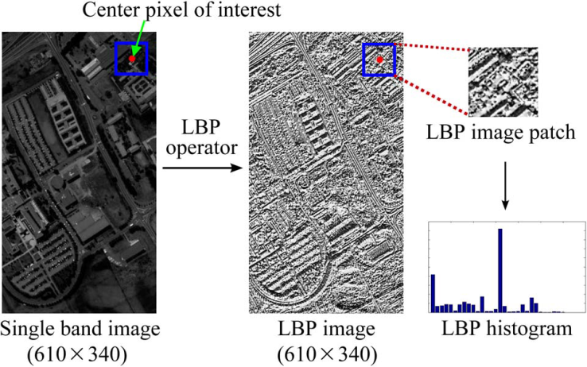

图4-1 LBP特征提取的实现

**B. 空间特征提取**

在波段选择后，将LBP特征提取处理或者Gabor滤波应用于每个选定的波段图像。图4-1展示了LBP特征提取的实现。输入图像来自帕维亚大学数据的第63波段，将在第五节中介绍。图4-1中首先计算整个图像的LBP编码以形成LBP图像，然后为感兴趣的像素在其对应的局部LBP图像块中生成感兴趣的像素特征。请注意，块大小是用户定义的参数，在第五节中将检测不同块大小的分类性能。

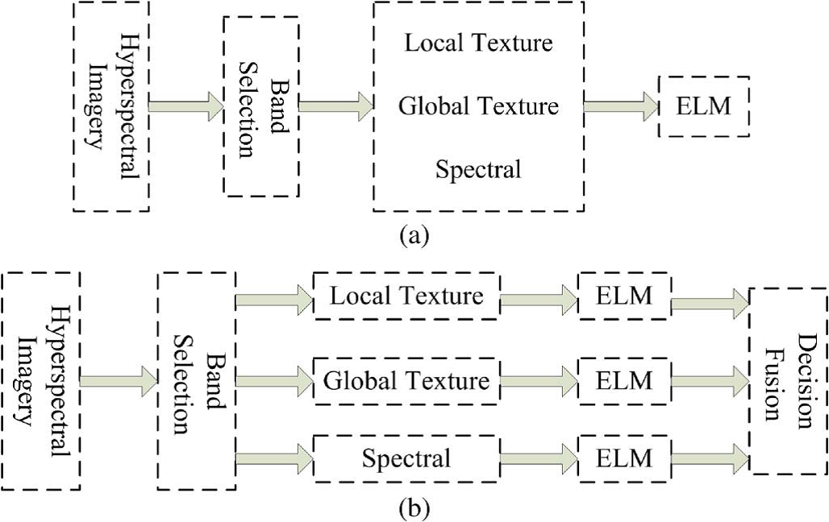

图4-2 拟议分类框架流程图 （a）特征级融合（b）决策级融合

**C. 特征级融合**

在本文中，最常见的特征级融合首先在提出的分类框架中使用，如图4-2(a)所示。每个特征反映了不同的性质且具有特殊的意义，如Gabor特征提供空间定位和方向选择，LBP特征显示了局部图像纹理（例如边缘、角等），光谱特征表示波段之间的相关性。对于不同的分类任务，这些特征都有各自的优缺点，很难确定哪一种是最优的[16]。因此，将多个特征堆叠为复合特征是很直观的想法。在此融合策略中，特征叠加前的特征归一化是一个必要的预处理步骤，以修正特征值的尺度。一个简单的处理是对这些数据进行线性变换，并保持特征值之间的关系。例如，最小-最大技巧将所有值映射到 $[0,1]$ 区间内。

这里将讨论上述三个特征，即LBP特征（局部纹理）、Gabor特征（全局纹理）和选择波段（光谱特征）及其组合，如LBP特征+Gabor特征+光谱特征、LBP特征+光谱特征、Gabor特征+光谱特征等。请注意，特征级融合至少存在两个潜在缺点：1）要堆叠的多个特征集可能不兼容，这会导致诱导特征空间高度非线性；2）诱导特征空间维数较大，可能会使分类精度和处理效率变差。

**D. 决策级融合**

与特征级融合不同，决策级别融合[27]，[29]要合并来自多个特征的分类器集成的结果，如图4-2 (b)所示。该机制将不同的分类结果组合为最终的决策，与特定类型特征的单个分类器相比提高了准确性。这里的目的是利用各种特征的信息，利用ELM计算概率产出，然后将其与软LOGP结合进行最终决策。由于ELM的输出函数（即（3-6））估计了预测标签的准确性并反映了分类器的置信度，所以尝试从决策函数中实现条件类概率。正如普拉特[40]所指出的，对于更大的决策函数输出来说，这个概率应该更高。普拉特的实证分析采用以下形式的标度函数：

 (4-1)

其中 $p_{q}\left(y_{k} | x\right)$ 表示第*q*个分类器的条件类概率， $f_{L}\left(x\right)$ 是每个ELM的输出决策函数， $\left(A_{k},B_{k}\right)$ 是 $k 类 \left(1≤k≤C\right)$ ELM的参数估计。 $A_{k}$ 和 $B_{k}$ 通过最小化验证数据的交叉熵误差得到。注意 $A_{k}$ 是负数。

在提出的框架中，LOGP[28]，[29]使用条件类概率估计了这些输出概率的全局隶属函数 $P(y_{k}|x)$，这是这些输出概率的加权乘积。最后的类标签 $y$ 根据：

 (4-2)

给定，其中全局隶属函数为：

 (4-3)

或者：

 (4-4)

其中 $\{α_{q}\}_{q=1}^{Q}$ 是均匀分布在所有分类器上的分类器权重， $Q$ 为图4(b)中的管道（分类器）的数目。

1. **实验**

**A. 实验数据**

第一个实验数据集由反射式光学系统成像光谱仪传感器采集。德国航空航天署（the German Aerospace Agency, DLR）[41]管理的HySens项目收集了空间覆盖为 $610×340$ 像素的图像场景，这些图像覆盖了意大利帕维亚城。该数据集在去除水带之前具有103个光波段。它具有从0.43到0.86微米的光谱覆盖和1.3米的空间分辨率。大约共有9个类别42776个带标记的来自地面真实地图的像素。表5-1汇总了训练和测试样本数量的详细信息。

表5-1 帕维亚大学数据集的类标签和训练-测试样本分布

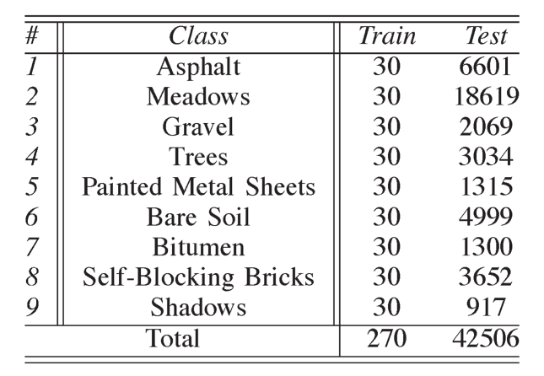

第二个数据集使用美国国家航空和航天局机载可见光/红外成像光谱仪（Airborne Visible/Infrared Imaging Spectrometer, AVIRIS）传感器获取，于1992年6月在西北印第安那松树试验场上空 $采集^{1}$。该图像表示在可见光谱和红外光谱的0.4到2.4微米区间中具有 $145×145$ 像素和220个波段的分类场景，它的空间分辨率为20米。该场景包括三分之二的农业和三分之一的森林。本文中除去吸水带后共使用了202个波段。有16个不同的土地覆盖类型，但在特定的地面真实地图中并不是所有的类型都相互排斥。训练和测试样本的数量见表5-2。

1 <https://engineering.purdue.edu/biehl/MultiSpec/hyperspectral.html>

|  |  |
| --- | --- |
| 表5-2 印度松树数据集的类  标签和训练-测试样本分布 | 表5-3萨利纳斯数据集的类  标签和训练-测试样本分布 |

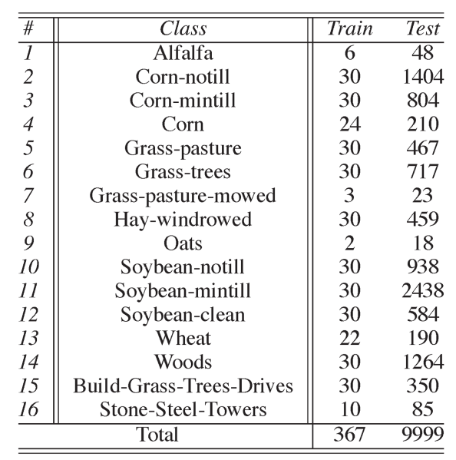 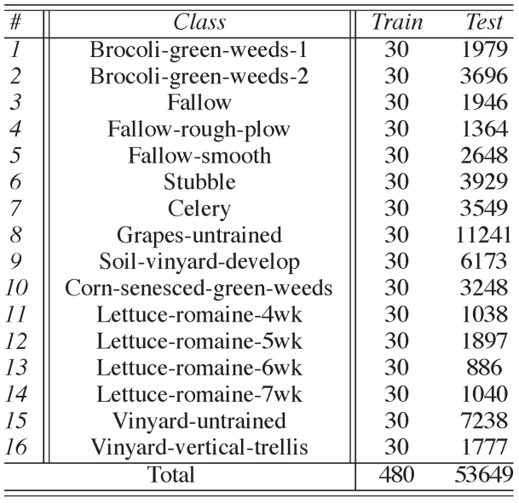

第三个数据集也通过AVIRIS传感器采集，捕获了美国加州萨利纳斯流域的一个区域，其空间分辨率为3.7米。该图像为删除20条吸水带后的 $512×217$ 像素的204条波段。它主要包括蔬菜，裸露的土壤和葡萄园田地，有16个不同的 ${类别}^{2}$。训练和测试样本的数目列于表5-3。

**B. 参数调整**

在所提出的分类框架中，一些参数，如LPE[24]的波段选择，Gabor滤波器的 $bw$，LBP算子的 $(m,r)$ 和ELM的高斯核是非常重要的；此外，LBP算子的块大小影响空间LBP代码的数目，如图4-中所示。这里，使用基于可用训练样本的五次交叉验证来调整ELM的高斯 $核^{3}$。

对于第四部分提中出的特征或决策级融合，首先需要估计LBP特征和ELM（即LBP-ELM）的最优参数。以帕维亚大学的数据为例，将 $\left(m,r\right)$ 固定为 $\left(8,1\right)$，然后调查不同的块大小和数目的影响，如图5-1所示。通过交叉验证策略来调整这些参数。可以看出，在7个或更多选定波段和块大小为 $21×21$ 时，准确度往往是最大的。注意，对于每个选定的波段，LBP特征的维度（即bins数目）为[19]和[42]中提到的 $m(m-1)+3$。因此，更多的选定波段将增加LBP特征的维数和计算复杂度。同时研究了参数集 $\left(m,r\right)$ 在其中的影响。在LBP中，半径 $r$ 定义了选定的圆形邻域， $m$ 决定了LBP直方图的维数。

2 <http://www.ehu.es/ccwintco/index.php/Hyperspectral_Remote_Sensing_Scenes>

3 <http://www.ntu.edu.sg/home/egbhuang/elm_codes.html>

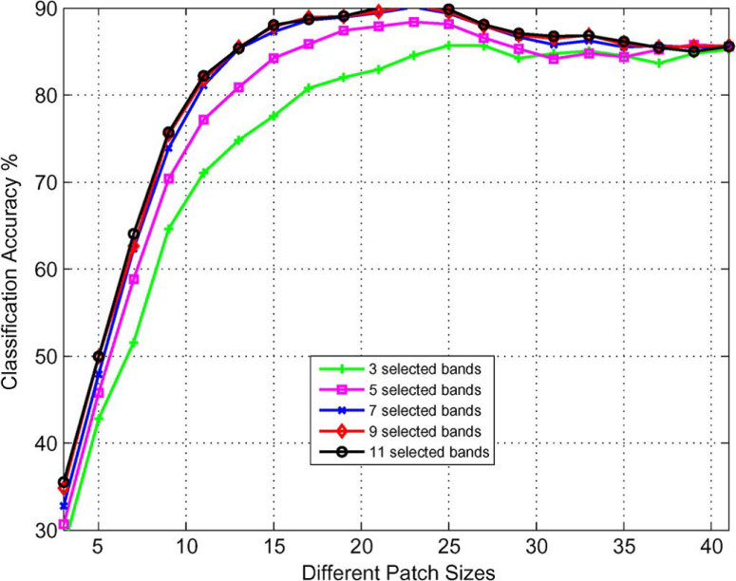

图5-1 使用帕维亚大学数据集的LBP-ELM：

分类性能与其对应的不同块大小和选定波段数目

|  |  |
| --- | --- |
| 表5-4不同参数(m, r) LBP算子的 LBP-ELM  在帕维亚大学数据集上的分类准确率（%） | 表5-5 ELM分类器的LBP算子和Gabor  滤波器在三个数据集上的最优参数 |

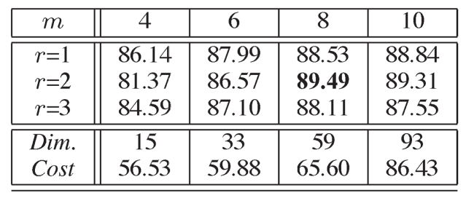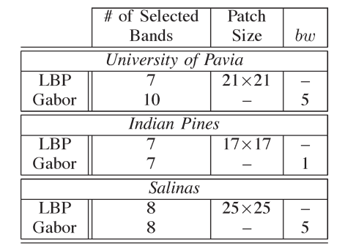

表5-4显示了不同 $\left(m,r\right)$ 值的LBP-ELM的分类准确度。当 $m$ 为8或更大且对各种 $r$ 值不敏感时，准确度趋于稳定。由于空间相邻像素可能属于相同的材料，LBP算子的半径 $r$ 应该保持较小。 $Dim$ 表示每个波段中LBP特征的维数，它近似于 $m$ 的平方； $Cost$（以秒为单位）表示不同 $m$ 值LBP-ELM的计算时间。当 $m$ 越大时， $Dim$ 和 $Cost$ 都随之增大。基于上述观测， $\left(m,r\right)=\left(8,2\right)$ 在分类准确度和计算复杂度方面是最优的。利用印度松数据和萨利纳斯数据进行相似的调参实验，获得了相似的结果。对于Gabor滤波器，可以在[17]中找到关于其参数调整的详细讨论。这里进一步评估了选定波段数目和空间频率带宽 $bw$ 的选择。表5-5中总结了LBP和Gabor的最佳参数。

表5-6 不同分类器在帕维亚大学数据集上的总体分类准确率（%）和Kappa系数

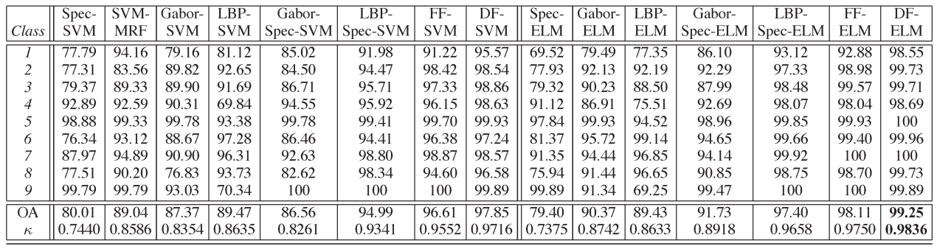

表5-7 不同分类器在印度松树数据集上的总体分类准确率（%）和Kappa系数

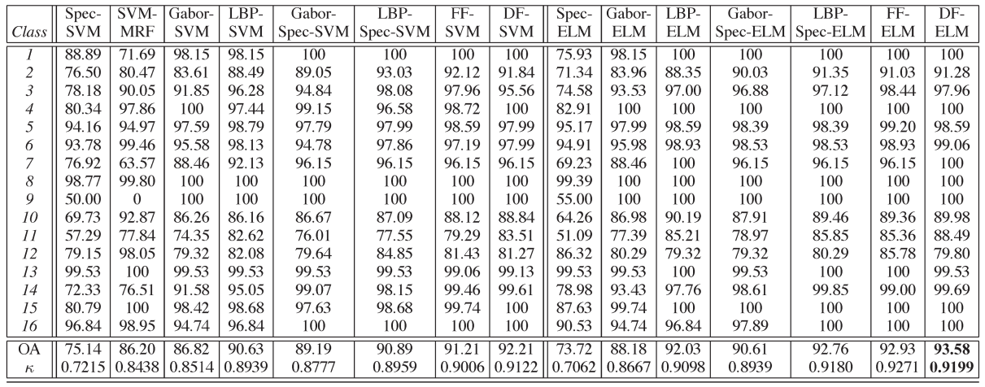

表5-8 不同分类器在萨利纳斯数据集上的总体分类准确率（%）和Kappa系数

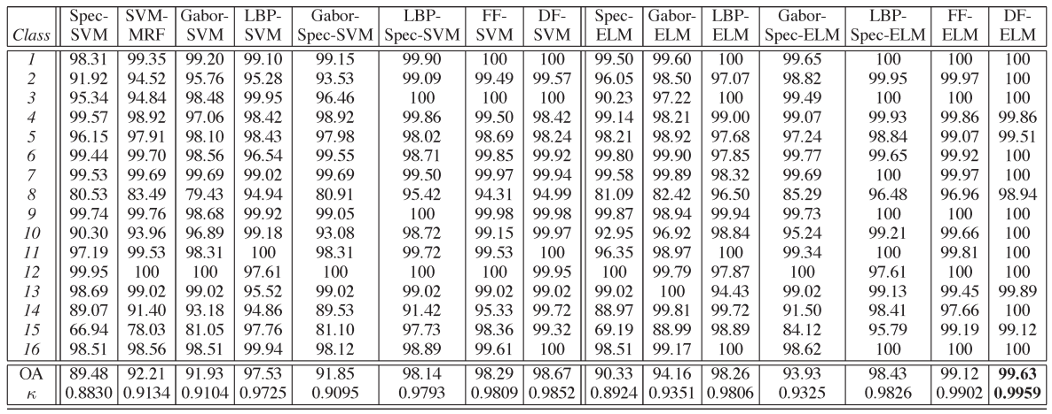

**C. 分类结果**

表5-6～5-8显示了基于不同特征和特征组合的三个实验数据集的分类方法性能，其中FF-ELM表示基于Gabor特征、LBP特征和光谱特征联接的特征级融合ELM，而DF-ELM表示基于决策级融合的ELM，它通过这三种特征的分类器集成合并了概率输出。

从每个独立分类器的结果来看，具有LBP特征的分类器性能明显优于仅有原始光谱特征的分类器；例如，在表5-6中，LBP-SVM提供的准确率比Spec-SVM高9%，而LBP-ELM的准确率比Spec-SVM高出10%。此外，基于LBP的特征分类方法（即LBP-SVM和LBP-ELM）除了帕维亚大学数据的LBP-ELM之外，所有三个实验数据集的分类准确率都远高于基于Gabor特征的方法（即Gabor-SVM和Gabor-ELM）。这清楚地表明，LBP是一个高度可分的空间算子。我们还包括了SVM-MRF[7]的实验结果作为比较。SVM-MRF属于分类后处理策略，通过细化分类图中的标签以增强其初始准确度，与所提方案不同。从结果来看，SVM-MRF的准确度优于Spec-SVM，但低于LBP-SVM。特别是，对于样本数目较小的类（例如燕麦），SVM-MRF甚至恶化了只使用原始光波段的分类准确度。

对于特征组合，LBP特征比Gabor特征更兼容光谱特征。具体而言，通过Gabor和光谱特征（即Gabor-Spec-SVM和Gabor-Spec-ELM）的特征级融合，与仅使用Gabor特征（即Gabor-SVM和Gabor-ELM）相比，分类准确度只略有增加甚至会减少。例如，在表5-6中，Gabor-SVM对帕维亚大学数据的总体分类准确度为87.37%。然而，Gabor-Spec-SVM的准确度降低到86.56。另一方面，LBP-Spec-SVM的分类精度略高于LBP-SVM。Gabor-Spec-ELM仅提供比Gabor-ELM高1.4%的准确度，而LBP-Spec-ELM的准确度比LBP-ELM高8%。

将特征级融合与决策级融合（即基于FF的方法和基于DF的方法）进行比较，基于DF的方法在所有三个实验数据集中均优于基于FF的方法。这是因为基于特征级融合的方法可能无法利用每个单独特征的区分性。如前所述，特征级融合存在潜在的缺点，如多个特征集不相容和维数较大。此外，从表5-6～5-8中可见，ELM通常比SVM具有更好的性能。因此，基于ELM的分类方法在小样本条件下对HSI分类非常有效。

|  |  |
| --- | --- |
| 表5-9 使用标准化麦克尼马尔  试验检验差异的统计显著性 | 表5-10 在三个数据集上的运行时间（秒） |

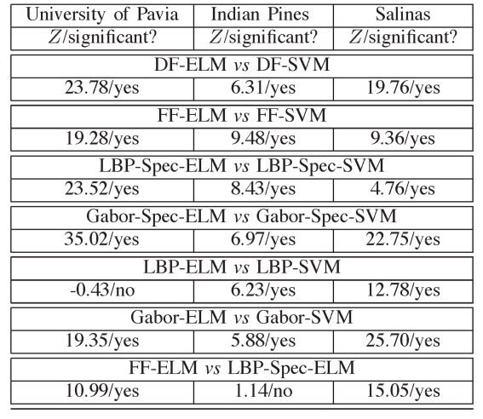

采用标准化麦克尼马尔试验[2]验证了该方法准确度改进的统计显著性。如表5-9中所列，麦克尼马尔试验的 $Z$ 值大于1.96和2.58表明两个结果在分别95%和99%置信水平上有统计差异。 $Z$ 值表示分类器1的统计性能优于分类器2 $(Z>0)$，反之亦然。这进一步验证了多特征、ELM和决策级融合的分类框架的性能改进。

比较LBP-Spec-ELM和FF-ELM，后者在帕维亚大学数据集和萨利纳斯数据集上的性能优于前者（也是根据 $Z$ 值）。然而在印度松树数据集上，它的性能提升并不统计显著。从表中发现，FF-ELM（即在ELM分类器上加入LBP特征、Gabor特征和光谱特征）与LBP-Spec-ELM相比，定量提升并不是很大，同样的现象也发生在FF-SVM和LBP-Spec-SVM上。这意味着，如果考虑了LBP的空间特征，那么添加Gabor特征可能不是非常关键（但性能不会下降）。然而，如果比较Gabor-ELM和FF-ELM（或Gabor-SVM和FF-SVM），则提升总是非常显著。这说明LBP的局部空间特征更重要。因此我们认为，该框架的优异的总体分类性能主要归因于使用LBP和ELM。

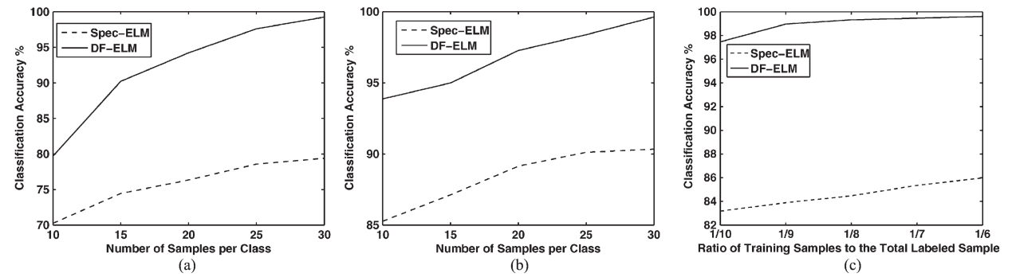

图5-2 不同训练样本数下Spec-ELM和DF-ELM的分类性能

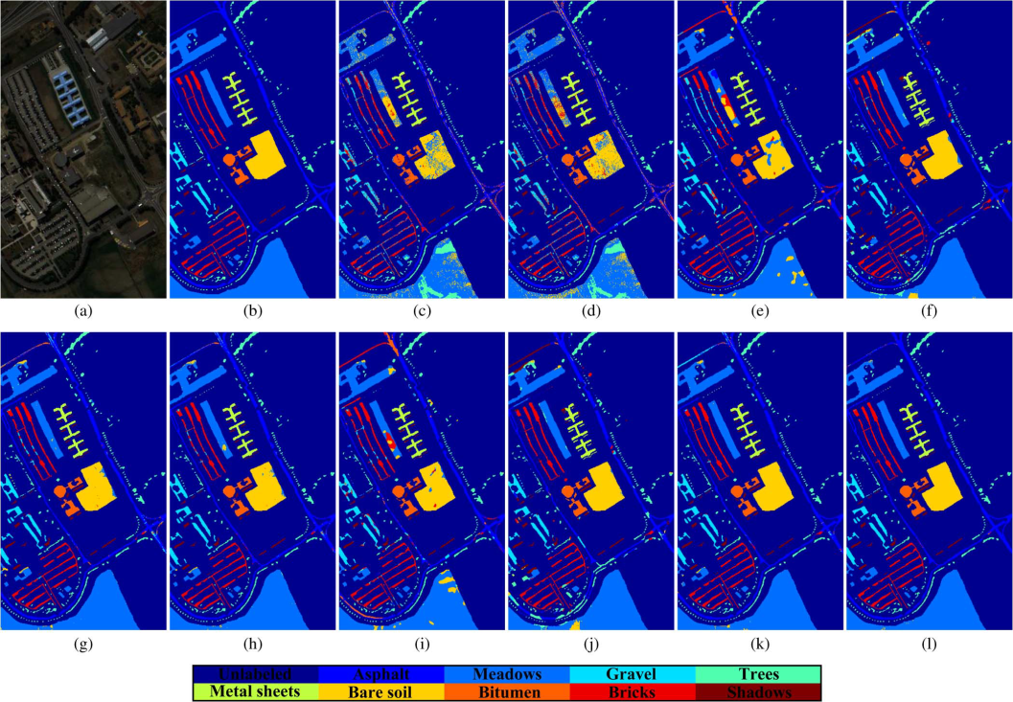

(a) 伪彩色图 (b) 真实地表图 (c) SVM: 80.01% (d) ELM: 79.40%

(e) Gabor-SVM: 87.37% (f) LBP-SVM: 89.54% (g) FF-SVM: 96.61% (h) DF-SVM: 97.85%

(i) Gabor-ELM: 90.37% (j) LBP-ELM: 89.49% (k) FF-ELM: 98.11% (l) DF-ELM: 99.25%

图5-3 帕维亚大学数据集的分类结果主题图

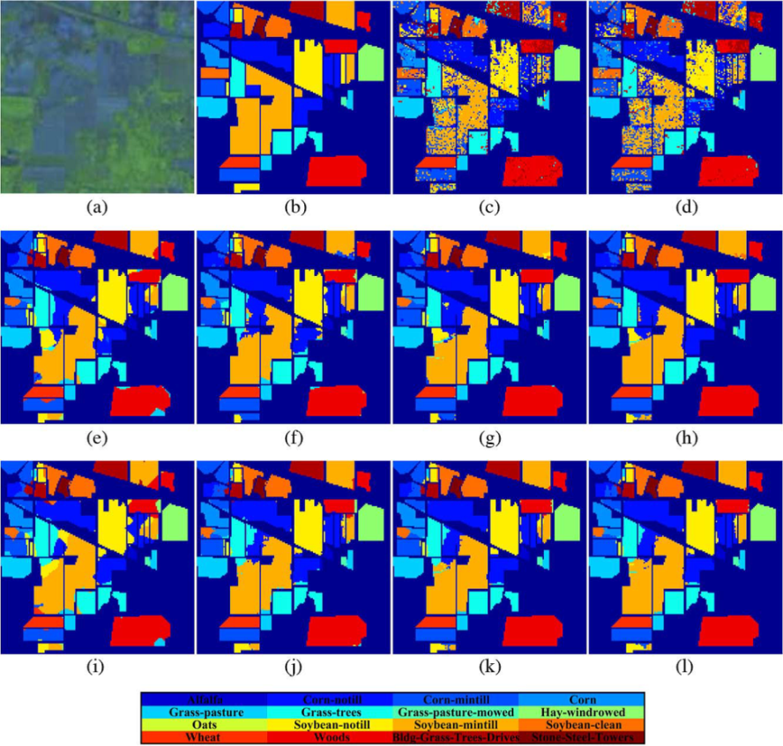

(a) 伪彩色图 (b) 真实地表图 (c) SVM: 75.14% (d) ELM: 73.72%

(e) Gabor-SVM: 86.82% (f) LBP-SVM: 90.63% (g) FF-SVM: 91.21% (h) DF-SVM: 92.21%

(i) Gabor-ELM: 88.18% (j) LBP-ELM: 92.03% (k) FF-ELM: 92.93% (l) DF-ELM: 93.58%

图5-4 印度松树数据集的分类结果主题图

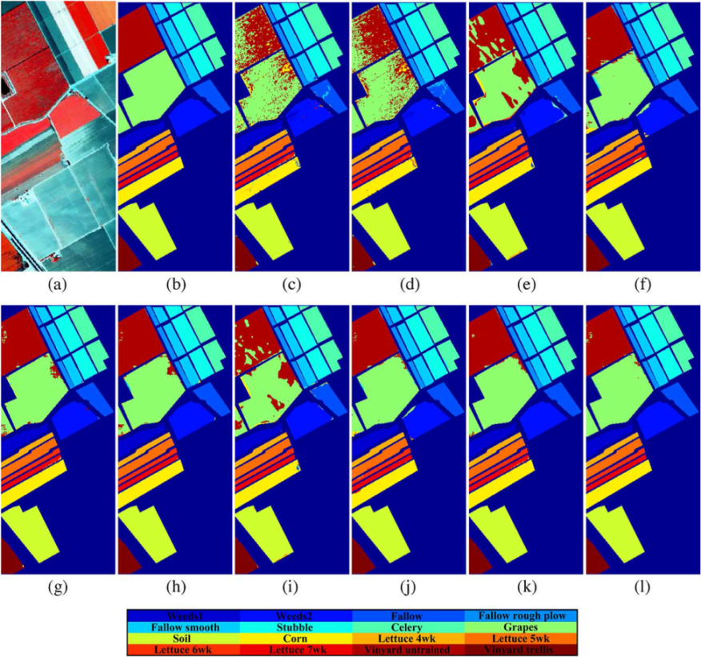

(a) 伪彩色图 (b) 真实地表图 (c) SVM: 89.48% (d) ELM: 90.33%

(e) Gabor-SVM: 91.93% (f) LBP-SVM: 97.53% (g) FF-SVM: 98.29% (h) DF-SVM: 98.67%

(i) Gabor-ELM: 94.16% (j) LBP-ELM: 98.26% (k) FF-ELM: 99.12% (l) DF-ELM: 99.63%

图5-5 萨利纳斯数据集的分类结果主题图

图5-3～5-5提供上述分类器的分类结果图。这些分类图符合表5-6～5-8所示的结果。使用空间特征（例如Gabor或LBP）分类生成的图比使用光谱特征的图噪音更小，更准确。此外基于LBP的方法生成比基于Gabor的方法更干净光滑的分类图。例如，LBP-SVM的分类图（图8（f））比Gabor-SVM（图8（e））的更准确。Gabor-SVM的错误分类主要发生在未训练的葡萄园和未训练的葡萄两类中间。这可能是因为Gabor特征是全局的，所以不能很好地捕捉局部结构。LBP-SVM的分类图显示了每个标签的类别区域中的空间平滑度。

图5-2显示不同训练样本大小的影响。对于印度松树数据集，训练规模从1/10到1/6（注意：1 / 10是训练样本与总标记数据的比例），而对于帕维亚大学数据集和萨利纳斯数据集，训练样本规模从每类10个样本到30个样本不等。DF-ELM的分类性能明显优于Spec-ELM的分类性能。当每类10个样本用于训练时，DF-ELM甚至在萨利纳斯数据集上达到94%的准确率。因此结论是，通过整合两个互补特征（即全局Gabor特征和局部LBP特征）可以大大提高分类精度。

最后，表5-10列出了上述分类方法的计算复杂度。所有的实验都在4GB内存的Intel Core2双核CPU计算机上进行。应该注意的是，SVM使用libsvm包实现，它使用MEX函数调用MATLAB中的C程序，而ELM纯粹只在MATLAB中实现。由于纹理特征提取的负担，基于纹理特征方法的计算代价高于基于光谱特征的方法。值得一提的是，Gabor特征提取和LBP特征提取在每个选定的波段上独立执行，这意味着特征提取过程可以并行处理。因此，可以进一步提高纹理特征提取的速度。

1. **总结**

本文提出了一种基于LBP的框架来提取图像的局部图像特征进行HSI分类。具体而言，LBP通过由LPE方法选择的原始波段子集来实现。研究了两种融合水平（即特征级和决策级）并结合Gabor特征和选定的光波段进行了特征提取。提出了一种利用LOGP的软决策融合过程来合并多个纹理和光谱特征的概率输出。实验结果表明，局部LBP表示在HSI空间特征提取中有效，在提供局部结构的同时，编码图像纹理结构的信息。此外，核ELM的决策级融合可以提供有效的分类，优于基于SVM的方法。目前，特征级融合只是简单地在特征空间中对一组不同的特征（即Gabor特征、LBP特征和光谱特征）进行融合。在我们的未来工作中将研究更复杂的特征选择方法。

**参考文献**

[1] T. V. Bandos, L. Bruzzone, G. Camps-Valls, “Classification of hyperspectral images with regularized linear discriminant analysis,” *IEEE Trans.* *Geosci. Remote Sens.*, vol. 47, no. 3, pp. 862–873, Mar. 2009.

[2] A. Villa, J. A. Benediktsson, J. Chanussot, and C. Jutten, “Hyperspectral image classification with independent component discriminant analysis,” *IEEE Trans. Geosci. Remote Sens.*, vol. 49, no. 12, pp. 4865–4876, Dec. 2011.

[3] W. Li, S. Prasad, J. E. Fowler, and L. M. Bruce, “Locality-preserving dimensionality reduction and classification for hyperspectral image analysis,” *IEEE Trans. Geosc. Remote Sens.*, vol. 50, no. 4, pp. 1185–1198, Apr. 2012.

[4] W. Li, S. Prasad, and J. E. Fowler, “Noise-adjusted subspace discriminant analysis for hyperspectral imagery classification,” *IEEE Geosci. Remote* *Sens. Lett.*, vol. 10, no. 6, pp. 1374–1378, Nov. 2013.

[5] G. Camps-Valls, L. Gomez-Chova, J. Muñoz-Marí, J. Vila-Francés, and J. Calpe-Maravilla, “Composite kernels for hyperspectral image classification,” *IEEE Geosci. Remote Sens. Lett.*, vol. 3, no. 1, pp. 93–97, Jan. 2006.

[6] G. Moser and S. B. Serpico, “Combining support vector machines and Markov random fields in an integrated framework for contextual image classification,” *IEEE Trans. Geosci. Remote Sens.*, vol. 51, no. 5, pp. 2734–2752, May 2013.

[7] Y. Tarabalka, M. Fauvel, J. Chanussot, and J. A. Benediktsson, “SVM- and MRF-based method of accurate classification of hyperspectral images,” *IEEE Geosci. Remote Sens. Lett.*, vol. 7, no. 4, pp. 736–740, Oct. 2010.

[8] W. Li, S. Prasad, and J. E. Fowler, “Hyperspectral image classification using Gaussian mixture model and Markov random field,” *IEEE Geosci.* *Remote Sens. Lett.*, vol. 11, no. 1, pp. 153–157, Jan. 2014.

[9] J. Li, J. M. Bioucas-Dias, and A. Plaza, “spectral–spatial hyperspectral image segmentation using subspace multinomial logistic regression and Markov random fields,” *IEEE Trans. Geosci. Remote Sens.*, vol. 50, no. 3, pp. 809–823, Mar. 2012.

[10] M. Fauvel, J. A. Benediktsson, J. Chanussot, and J. R. Sveinsson, “Spectral and spatial classification of hyperspectral data using SVMs and morphological profiles,” *IEEE Trans. Geosci. Remote Sens.*, vol. 46, no. 11, pp. 3804–3814, Nov. 2008.

[11] C. Chen *et al.*, “Multihypothesis prediction for noise-robust hyperspectral image classification,” *IEEE J. Sel. Topics Applies Earth Observ. Remote* *Sens.*, vol. 7, no. 4, pp. 1047–1059, Apr. 2014.

[12] C. Chen, W. Li, E. W. Tramel, and J. E. Fowler, “Reconstruction of hyperspectral imagery from random projections using multihypothesis prediction,” *IEEE Trans. Geosci. Remote Sens.*, vol. 52, no. 1, pp. 365–374, Jan. 2014.

[13] C. Chen and J. E. Fowler, “Single-image super-resolution using multihypothesis prediction,” in *Proc. 46th Asilomar Conf. Signals, Syst., Comput.*, Pacific Grove, CA, USA, Nov. 2012, pp. 608–612.

[14] X. Kang, S. Li, and J. A. Benediktsson, “spectral–spatial hyperspectral image classification with edge-preserving filtering,” *IEEE Trans. Geosci. Remote Sens.*, vol. 52, no. 5, pp. 2666–2677, May 2014.

[15] P. Zhong and R. Wang, “A multiple conditional random fields ensemble model for urban area detection in remote sensing optical images,” *IEEE Trans. Geosci. Remote Sens.*, vol. 45, no. 12, pp. 3978–3988, Dec. 2007.

[16] X. Huang and L. Zhang, “An SVM ensemble approach combining spectral, structural, and semantic features for the classification of highresolution remotely sensed imagery,” *IEEE Trans. Geosci. Remote Sens.*, vol. 51, no. 1, pp. 257–272, Jan. 2013.

[17] W. Li and Q. Du, “Gabor-filtering based nearest regularized subspace for hyperspectral image classification,” *IEEE J. Sel. Topics Appl. Earth Observ. Remote Sens.*, vol. 7, no. 4, pp. 1012–1022, Apr. 2014.

[18] L. Zhang, L. Zhang, D. Tao, and X. Huang, “On combining multiple features for hyperspectral remote sensing image classification,” *IEEE Trans. Geosci. Remote Sens.*, vol. 50, no. 3, pp. 879–893, Mar. 2012.

[19] T. Ojala, M. Pietikainen, and T. T. Maenpaa, “Multiresolution gray-scale and rotation invariant texture classification with local binary pattern,” *IEEE Trans. Pattern Analysis Mach. Intell.*, vol. 24, no. 7, pp. 971–987, Jul. 2002.

[20] M. Musci, R. O. Feitosa, G. A. O. P. Costa, and M. L. F. Velloso, “Assessment of binary coding techniques for texture characterization in remote sensing imagery,” *IEEE Geosci. Remote Sens. Lett.*, vol. 10, no. 6, pp. 1607–1611, Nov. 2013.

[21] D. T. Anderson, K. E. Stone, J. M. Keller, and C. J. Spain, “Combination of anomaly algorithms and image features for explosive hazard detection in forward looking infrared imagery,” *IEEE J. Sel. Topics Appl. Earth Observ. Remote Sens.*, vol. 5, no. 1, pp. 313–323, Feb. 2013.

[22] M. Teutsch and G. Saur, “Segmentation and classification of man-made maritime objects in TerraSAR-X images,” in *Proc. Int. Geosci. Remote Sens. Symp.*, Vancouver, BC, Canada, Jul. 2011, pp. 2657–2660.

[23] K. Masood and N. Rajpoot, “Texture based classification of hyperspectral colon biopsy samples using CLBP,” in *IEEE Int. Symp. Biomed. Imag.*, Boston, MA, USA, Jul. 2009, pp. 1011–1014.

[24] Q. Du and H. Yang, “Similarity-based unsupervised band selection for hyperspectral image analysis,” *IEEE Geosci. Remote Sens. Lett.*, vol. 5, no. 4, pp. 564–568, Oct. 2008.

[25] K. Tan, E. Li, Q. Du, and P. Du, “Hyperspectral image classification using band selection and morphological profiles,” *IEEE J. Sel. Topics Applies Earth Observ. Remote Sens.*, vol. 7, no. 1, pp. 40–48, Jan. 2014.

[26] O. Kuybeda, D. Malah, and M. Barzohar, “Rank estimation and redundancy reduction of high-dimensional noisy signals with preservation of rare vectors,” *IEEE Trans. Signal Process.*, vol. 55, no. 12, pp. 5579–5592, Dec. 2007.

[27] S. Prasad and L. M. Bruce, “Decision fusion with confidence-based weight assignment for hyperspectral target recognition,” *IEEE Trans. Geosci. Remote Sens.*, vol. 46, no. 5, pp. 1448–1456, May 2008. LI *et al.*: LOCAL BINARY PATTERNS AND EXTREME LEARNING MACHINE FOR HSI CLASSIFICATION 3693

[28] S. Prasad, W. Li, J. E. Fowler, and L. M. Bruce, “Information fusion in the redundant-wavelet-transform domain for noise-robust hyperspectral classification,” *IEEE Trans. Geosci. Remote Sens.*, vol. 50, no. 9, pp. 3474–3486, Sep. 2012.

[29] W. Li, S. Prasad, and J. E. Fowler, “Decision fusion in kernel-induced spaces for hyperspectral image classification,” *IEEE Trans. Geosci. Remote Sens.*, vol. 52, no. 6, pp. 3399–3411, Jun. 2014.

[30] G. B. Huang, H. Zhou, X. Ding, and R. Zhang, “Extreme learning machine for regression and multiclass classification,” *IEEE Trans. Syst., Man, Cybern., Part B: Cybern.*, vol. 42, no. 2, pp. 513–529, Apr. 2012.

[31] C. Chen, W. Li, H. Su, and K. Liu, “spectral–spatial classification of hyperspectral image based on kernel extreme learning machine,” *Remote Sens.*, vol. 6, no. 6, pp. 5795–5814, Jun. 2014.

[32] M. Pal, A. E. Maxwell, and T. A.Warner, “Kernel-based extreme learning machine for remote sensing image classification,” *Remote Sens. Lett.*, vol. 9, no. 4, pp. 852–862, Jun. 2013.

[33] R. Moreno, F. Corona, A. Lendasse, M. Grana, and L. S. Galvao, “Extreme learning machines for soybean classification in remote sensing hyperspectral images,” *Neurocomputing*, vol. 128, no. 27, pp. 207–216, Mar. 2014.

[34] Y. Bazi *et al.*, “Differential evolution extreme learning machine for the classification of hyperspectral images,” *IEEE Geosci. Remote Sens. Lett.*, vol. 11, no. 6, pp. 1066–1070, Jun. 2014.

[35] A. Samat, P. Du, S. Liu, J. Li, and L. Cheng, “E2LMs: Ensemble extreme learning machines for hyperspectral image classification,” *IEEE J. Sel. Topics Appl. Earth Observ. Remote Sens.*, vol. 7, no. 4, pp. 1060–1069, Apr. 2014.

[36] J. G. Daugman, “Uncertainty relation for resolution in space, spatial frequency, and orientation optimized by two-dimensional visual cortical filters,” *J. Opt. Soc. Amer. A*, vol. 2, no. 7, pp. 1160–1169, Jun. 1985.

[37] D. A. Clausi and M. E. Jernigan, “Designing Gabor filters for optimal texture separability,” *Pattern Recogn.*, vol. 33, no. 11, pp. 1835–1849, Nov. 2000.

[38] S. Liao, M. W. K. Law, and A. C. S. Chung, “Dominant local binary patterns for texture classification,” *IEEE Trans. Image Process.*, vol. 18, no. 5, pp. 1107–1118, May 2009.

[39] G. B. Huang, Q. Y. Zhu, and C. K. Siew, “Extreme learning machine: Theory and applications,” *Neurocomputing*, vol. 70, no. 3, pp. 489–501, Dec. 2006.

[40] J. Platt, “Advances in large margin classifiers,” in *Probabilistic Outputs for Support Vector Machines and Comparison to Regularized Likelihood Methods*, A. Smola, ed. Cambridge, MA, USA: MIT Press, 1999.

[41] X. Huang and L. Zhang, “A comparative study of spatial approaches for urban mapping using hyperspectral ROSIS images over Pavia City, northern Italy,” *Int. J. Remote Sens.*, vol. 30, no. 12, pp. 3205–3221, Jan. 2009.

[42] Z. Guo, L. Zhang, and D. Zhang, “Rotation invariant texture classification using LBP variance (LBPV) with global matching,” *Pattern Recogn.*, vol. 43, no. 3, pp. 706–719, Mar. 2010.